Riktlinjer
- Vi strävar efter att barnen har roligt, får ha bollen mycket, får röra på sig, är trygga med sina kompisar och sina ledare.
- Lek och träning av grundläggande färdigheter med inriktning på handboll.

Delmål
- Grundfärdigheter:
  - Springa, hoppa
  - Gripa/hålla, dribbla/studsa
  - Kasta/passa (kärnkast), fånga
  - Falla

- Handbollskast – teknik vid avstämda passningar/skott:
- Greppa bollen mellan tummen och lillfingret. Övriga fingrar bakom bollen. Obs! bollen ska inte vidröra handflatan.
- Vrid axeln bakåt och dra armen snett uppåt bakåt så att armbågen kommer över axeln, vinkla armbågen framåt. Andra axeln och armen pekar framåt mot målet.
- Kasta bollen mot målet genom att ta ett steg fram med motstående ben, samtidigt som kropp, axlar och arm vrids runt framåt och sist snärt med handleden och fingrarna.

- Fånga bollen:
- Möt bollen med utsträckta böjda armar framför kroppen, spreta med fingrarna och ha tummarna bakom bollen.
- Ta fast bollen och dra in bollen mot bröstet med en dämpande rörelse.

- Passningar och skott:
  - Passningar - Avstämda överarmskast rakt fram – studspass och korta direktpass:
  - Avstämda skott - överarmsskott – ett stegs ansats, pricka rätt - springande ansats.
  - Hoppskott med överarmsskott – pröva lite efter jul, ett stegs ansats - springande ansats.

- Målvakt:
  - Målvakt – grundställning, position, räddning, snabbt efter bollen, utkast till närmaste fria spelare.

- Anfallsspel:
  - Målvakten - ut med bollen till fri spelare.
  - Alla springer framåt mot målet - fritt spel.
  - Passa framåt till fri spelare.
  - Göra mål!

- Försvarsspel:
  - Spring tillbaka till egen planhalva.
  - En spelare försöker hindra bollföraren från att göra mål!
  - Övriga bevakar var sin anfallsspelare helst - mellan spelaren och målet.
  - Försök ta tillbaka bollen!

- Styrka:
  - 3 Armhävningar på knä, 10 sek Plankan, 3 Situps, 3 Diagonala ben och armlyft, 5 Jämfotahopp

Planering av träning
Före varje träning, utses en ansvarig tränare som utgående från stomprogrammet:
- Alt 1: Planerar vilka aktiviteter som ska köras. Fördelar ansvar för aktiviteter till övriga tränare, som planerar vilka övningar som ska köras.
- Alt 2: Planerar vilka aktiviteter och övningar som ska köras och delger övriga tränare i samband träningen.

Träningsprogram
Aktiviteter som är markerade med * ska genomföras varje träning, tot c.a 35 min. Variera träningarna med ett urval av övriga Alt. aktiviteter, tot c.a 25 min.

TID | AKTIVITET | OMFATTNING | ANM
*  5 min | Uppstart | Samling i ring.  Hej vad kul att ni är här!  Presentera ledarna.  Har vi någon som är här för första gången? Vad heter du?  Ropa upp alla, anteckna närvaro, registrera nya.  Vad roligt att ni är här nu ska vi ha kul och träna handboll tillsammans! | Samling i ring.  Närvaro ska registreras på laget.se  Registrering av nya spelare görs genom att föräldrar fyller i uppgifter i särskild lista.  Ledare registrerar sedan på Laget.se.
*  10 min | Rolig och lekfull  uppvärmning  - Komma igång  - Rörelseträning  - Bollvana | En eller två roliga lekar med eller utan boll.  Vid behov delas gruppen och leken/lekarna genomförs på flera stationer. | Exempel på lekar enligt bilaga 1.
Alt.  10 min | Passningar och kast  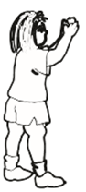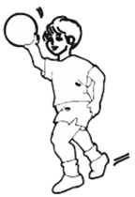 | Kast- och passningsövningar.  Kast- och fångningsteknik beskrivs på sida 1, delmål. | Exempel på övn, bilaga 2.
Alt.  10 min | Individuell rörelseträning och bollvaneövningar | Enskilda och parvisa övningar med eller utan boll.  Alla spelare gör samtidigt samma övningar efter instruktion av tränaren. | Exempel på övn, bilaga 3.
Alt.  15 min | Redskapsbana med bollvaneövningar | Iordningställd bana med stationer som varje spelare tar sig igenom, 2-4 varv.  Försök undvika köbildning. | Exempel på bana, bilaga 4.
*  2 min | Drickapaus | Alla dricker från medhavda vattenflaskor
Alt.  10 min | Skott- och målvaktsträning  - Mv arbete  - Avstämda skott  - Springa och skjuta  - Hoppa och skjuta | Övn 1: Solfjäder, avstämda skott mot mål från 1 meter utanför målgården- ett stegs ansats - rätt ben.  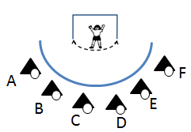  Skjutordning:  Omgång 1: A till F.  Omgång 2: F till A.  Omgång 3: Varannan A, F, B, E, C, D.  Övn 2: Skott från V9 och H9 position  Spelaren passar direktpass till tränaren och springer i båge, får studspass eller ”humppass” av tränaren fångar bollen och skjuter, inte noga med tekniken. Det mesta är BRAAA!  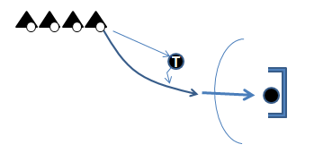 | Målvakt:  Händerna på sidan om huvudet.  Benen lätt böjda, axelbredd.  Stå mellan bollen och målet.  Titta på bollen och flytta med små steg i sidled (båge). Rädda skott med armar, ben och kropp.  Alla som vill får turas om att vara mv.  Skott med hög arm
*  15 min | Spelförberedande övningar  - Lagsamarbete  - Rörelse m u boll  - Passning  - Skott | Kör antingen övn 1 eller övn 2  Dela in i lag med helst inte mer än 5 spelare. Vid behov kör övningar på flera stationer.  Övn 1: Bänkhandboll  Två lag poäng när laget passar sin spelare som står på bänken och denna lyckas fånga bollen.  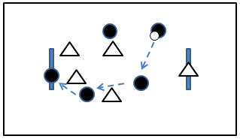  Övn 2: Spela minihandboll med mål och målvakt  Det krävs en upptejpad målgård, 4 m från målet.  Enkla regler, döm vid stora överträdelser, förklara och låt göra om vid:  - avkast (från mitten efter mål),  - inkast,  - målvaktsutkast,  - överträdelse av målgård.  - ingen stegräkning (Bara säga att man inte får springa med bollen!) - men avbryt om det blir mer än c.a 5 steg.  Försök lära anfallsspelarna att samarbete (passningar) istället för att springa och studsa själv. Göras sig fri och få pass. Göra mål!  Försök lära försvarsspelarna att det räcker om en spelare stöter på bollföraren. | Bänkhandboll:  Lag om 3-4 utespelare + 1 på bänken.  Endast en studs.  Max 3-4 steg, men ingen exakt stegräkning.  Inga begränsningar av planen. Försten som tar bollen spelar den.  Efter poäng går bollen över till motståndarlaget som börjar spela direkt utan avkast.  Minihandboll:  3-4 utespelare + 1 mv per lag.  Anfall  Målvakten - ut med bollen till fri spelare.  Alla springer framåt mot målet - fritt spel.  Passa framåt till fri spelare.  Göra mål!  Försvar  Spring tillbaka till egen planhalva.  En spelare försöker hindra bollföraren från att göra mål!  Övriga bevakar var sin anfallsspelare helst - mellan spelaren och målet.  Försök ta tillbaka bollen!
Alt.  5 min | Stafett | Dela upp i lag 4-6 i varje lag  Alt 1: Lägg en boll på varje kon och låt spelarna springa och byta boll (bollen måste ligga kvar) på alla tre koner och sedan växla.  Alt 2: Springa slalom runt konerna med boll i hand och sedan växla.  Alt 3: Springa med bollen i hand och studsa en gång vid varje kon, runda bortre kon och sedan full fart till växling.  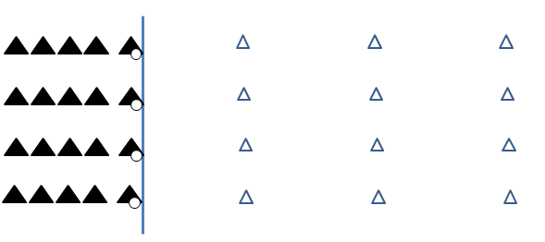
*  3 min | Avslutning | Har ni haft roligt idag? Vad roligt att ni kom och vad duktiga ni har varit! Då ses vi nästa gång! Vi avslutar med en gemensam hejaramsa och ”salut” för BBK!  Alla står upp i tät ring med händerna ihop i mitten och ropar ramsan och avslutar med Åhhhhhhhhhhhhhhh…BBK samtidigt som händerna sträcks upp i luften!  Ex. (Låt barnen komma på en ny till nästa gång)  Vi är gröna, vi är vita. Vi ska kämpa vi ska slita! Åhhhhhhhhhhhhhhh…BBK! | Samling i ring

Bilaga 1

Rolig och lekfull uppvärmning
Exempel
Lek | Beskrivning | Anm
Bort med bollarna | Träningsgruppen delas upp i två lag. Alla spelare har var sin boll. Dela planhalvorna med två vickade bänkar (bollar ska inte kunna rulla under). Med start på ledarens signal så kastar spelarna över bollar till motståndarlagets planhalva. Det lag som efter 1 min har minst bollar på sin planhalva får en poäng. Det lag som först når till 3 poäng är vinnare.
Hoppboll | Det ena laget står på knä i en ring. Det andra laget står utspritt inne i ringen. Det laget som bildar ringen ska rulla en boll till varandra och innelaget måste hoppa undan så att ingen blir träffad av bollen. För att försvåra för innelaget kan fler bollar användas. Den som blir träffad går ut till ringen och hjälper till att rulla bollen. Siste spelare kvar i ringen vinner. | Byt lag i ringen.
Kägelboll el. boll på kon. | 5-koner med boll eller käglor placeras på rad bakom lagens planhalva, se bild. Lagen har till uppgift att kasta/rulla ner bollar/käglor som står bakom andra lagets planhalva. Lagen gör samtidigt allt med hela kroppen för att stoppa motståndarlagets bollar. Det lag som först får ner alla bollar/käglor vinner. Eller det lag som efter c.a 2 minuter har fått ner flest vinner. 5 bollar/lag vid start. Det är tillåtet att hämta bollar utanför planen men ej på motståndarnas planhalva.  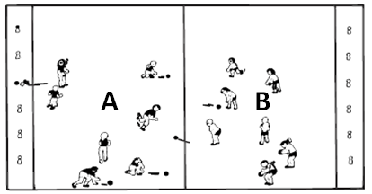
Samla svansar | Alla barn sätter på sig ett band som en svans och sprider ut sig i t.ex. halva salen. På signal så har de ex 1 minut på sig att samla så många svansar som möjligt. (Ev. med tillägg att man måste ha sin svans kvar för att få samla svansar, men kanske krångligt att bedöma och för barnet att veta.) Den som samlat flest vinner.
Mårängstrollet  Fria Emiliatrollet  Prästholmstrollet | Alla spelare utom en som får vara troll ställer upp längs ena väggen. Trollet står mitt i salen och ropar ”Vem är rädd för Mårängstrollet?”. Alla ropar ”Inte vi ”och försöker att ta sig över till andra sidan salen utan att bli kullad dvs nuddad av trollets hand. De som blir kullade blir också troll och hjälper till att ropa och kulla. Leken fortsäter på samma sätt tills alla är kullade. Sist kullad får starta som troll i nästa omgång.

Bilaga 2

Kast- och passningsövningar.

1 Enskilda kastövningar

Handbollskast – teknik vid avstämda passningar/skott:
- Greppa bollen mellan tummen och lillfingret. Övriga fingrar bakom bollen. Obs! bollen ska inte vidröra handflatan.
- Vrid axeln bakåt och dra armen snett uppåt bakåt så att armbågen kommer över axeln, vinkla armbågen framåt. Andra axeln och armen pekar framåt mot målet.
- Kasta bollen mot målet genom att ta ett steg fram med motstående ben, samtidigt som kropp, axlar och arm vrids runt framåt och sist snärt med handleden och fingrarna.

Fånga bollen:
- Möt bollen med utsträckta böjda armar framför kroppen, spreta med fingrarna och ha tummarna bakom bollen.
- Ta fast bollen och dra in bollen mot bröstet med en dämpande rörelse.

Övn 1: Gå igenom tekniken avstämda passningar/skott och låt spelarna stå vid linje 2-3 m från väggen och kast bollen mot matta (el vägg). Snabbt hämta bollen och upprepa. Ledarna går runt och instruerar.

Övn 2: Gå igenom tekniken avstämda passningar/skott + att fånga bollen. Låt spelarna stå vid linje 3-4 m från väggen och kasta bollen mot prick på vägg så att bollen studsar tillbaka och spelaren fångar bollen efter en studs. Ledarna går runt och instruerar.

Övn 3: Gå igenom tekniken avstämda passningar/skott. Låt spelarna stå längs hallens långsida och på signal kasta bollen högt mot andra sidan och snabbt springa och försöka fånga bollen efter 1-2 studs och springa och ställa sig på andra sidan. Ny signal och så upprepa över till andra sidan osv.

Övn 4: Ge spelarna uppgift att springa runt och försöka kasta träff på alla basketplank och fånga bollen efter studs.

Övn 5: Ge spelarna uppgift att springa runt och försöka kasta träff på olika saker, t.ex. upphängda rockringar, västar, koner, upptejpade figurer, små mål….

2 Passningsövningar

Övn 1: Parvis 3-5 m avstånd, studspassningar, studsa nära mottagaren så att bollen kan fångas på väg uppåt. Ledarna går runt och instruerar.

Övn 2: Parvis c.a 3 m avstånd, en spelare står och en spelare sitter ned på ändan med benen isär. Den som sitter passar dirketpass till den som står, som rullar tillbaka bollen in mellan benen på den som sitter. Byt uppgift efter viss tid.

Övn 3: Parvis 2-3 m avstånd, korta direktpassningar, sikta på mottagarens bröst.
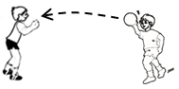

Övn 4: Passning i triangel
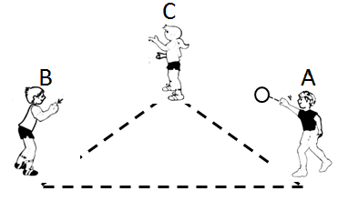

A passar till B som passar till C som passar till A osv.

Övn 5: Passning med platsbyte

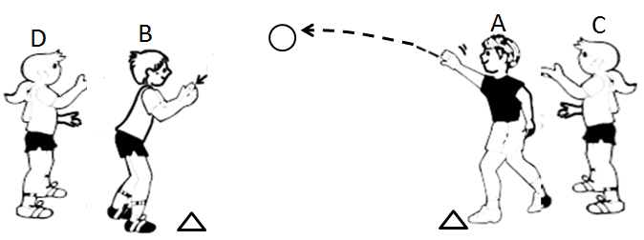

A passar B och springer och ställer sig bakom D. B passar C och springer till C´s plats (kon). C passar till D och springer osv.

Övn 6: Parvis, springa runt fritt i salen och passa varandra. Både direktpass och studspass.

Bilaga 3

Individuell rörelseträning och bollvaneövningar
Tränaren visar….

Övningar med boll stillastående:
- ”Lyftkranen", sitt på golvet och håll fast bollen mellan fötterna. Rulla benen överhuvudet och ta emot bollen med händerna,
- Sitt på golvet, lyft benen och rulla bollen under "uppfälld bro",
- Stå på alla fyra (händer och knän), spela bollen med handflatorna mellan händerna,
- Gripa/hålla bollen med fingrarna:
  - Hålla upp bollen och vifta fram och tillbaka,
  - Hålla bollen och snurra armar fram/bak,
- Snurra bollen runt benen, kroppen, huvudet,
- Studsa bollen hö el vä, varannan hö/vä,
- Stå på knä och studsa, stå på ett ben och studsa,
- Kasta upp bollen och fånga, fånga efter en studs, två studs o.s.v.
- Kasta upp bollen och klappa händerna så manga gånger som möjligt innan du fångar den,
- Kasta upp bollen, låt armarna bilda en ring där bollen ska igenom och fånga efter en studs,
- Kasta upp bollen, låt den studsa och hoppa jämfota i takt med bollen tills den ligger still,
- Studsa bollen hårt i golvet och fånga,
- Studsa bollen hårt i golvet, snurra runt och fånga.

Övningar under rörelse med boll (gå, jogga eller springa):
- Studsa under rörelse framåt/bakåt,
- Kasta bollen kort och högt framåt och spring ifatt och börja studsa.
- Stå vid en lång eller kortsida i salen, eller vid en linje och:
  - rulla bollen mot andra sidan, spring och hinn före bollen
  - rulla bollen, spring ikapp och förbi, låt bollen gå i tunnel mellan benen, vänd om och fånga
- Studsa runt fritt i salen, eller lägg bollen i öppen hand (som på en bricka), eller håll bollen på huvudet, eller håll bollen bakom ryggen, eller håll bollen mellan knäna och hoppa runt som en känguru. Utan att krocka eller tappa bollen!… vid signal – lägg bollen på golvet, spring till en ribbstol, klättra upp. Efter signal spring tillbaka till bollen och fortsätt med ny uppgift…

Övningar stillastående utan boll:
- Tänjningar ned/upp, väderkvarnen, snurra armar fram/bak, snurra axlar fram/bak snurra handleder, snurra fotleder.
- 3 Armhävningar på knä, 10 sek Plankan, 3 Situps, 3 Diagonala ben och armlyft, 5 Jämfotahopp.
- Parövningar:
  - gå skottkärra,
  - stå på händer och fötter och försök klappa på den andres händer.

Övningar under rörelse utan boll:
- Jogga/springa: framåt, bakåt, höga knän, sparkar i baken, hoppsasteg, sidledssteg, snurra runt, omlottsteg, snurra armar fram/bak.
- Hoppövningar: Små enbenshopp/jämfotahopp över linje (fram, bak, resp. sidledshopp), Jämfota grodhopp. Hoppa på ett ben framåt vä, vä, hö, hö, vä, vä, hö, hö. Hoppa i sidled snett framåt vä, hö, vä, hö. Hoppa hopprep. Hoppa hage, t.ex. med rockringar.

Bilaga 4

Redskapsbana med bollvaneövningar
- Station med bollvaneövningar på bänkar:  - Rulla iväg bollen på bänken, spring vid sidan, fånga bollen innan den når golvet.  - Gå på bänken, rulla bollen med fingrarna framför fötterna.  - Gå på bänken, studsa samtidigt bollen på bänken, med två händer, med en hand.  - Gå på bänken, studsa samtidigt bollen på golvet.  - Hoppa harskutt över bänken från sida till sida, med bollen mellan knäna.  - Gå på bänken, och håll bollen på huvudet.  - Gå på bänken och kasta-fånga bollen.  - Station att kasta prick.  - Kasta en boll genom en rockring etc.  - Station övningar på matta  - Kullerbytta  - Ligg raklång tvärs över mattan. Rulla stock.  - På tjockmatta, ta sig förbi ”Gladiator (förälder) som har en boll i varje hand.  - Station med hängande tjocka rep  - Hänga och gunga från en bänk till en matta.  - Station med ribbstolar  - Klättra upp/ner i ribbstol  - Gå sidled i ribbstol  - Gå på lutande bänk upp/ner från ribbstol  - Station med bockar  - Hoppa jämfota över låga häckar etc.  - Springa över bockar  - Krypa under bockar  - Station med koner  - Springa slalom mellan koner.  - Station med hängande ringar  - Hänga i armarna och flytta en boll med fötterna från en bänk till en matta etc.  - Station med plint + tjockmatta  - Klättra upp på låg plint till hög plint och hoppa ner i tjockmatta. | Ställ i ordning så många stationer som hallen tillåter. Låt föräldrar hjälpa till vid stationerna.  Exempel med alla stationer.  